Redewendungen mit Körperteilen

Erinnern Sie sich noch? Welche Wörter fehlen hier?
- Jemanden auf den Arm ______________________
- Jemanden auf’s ________________legen
- Jemand ist nicht auf den Kopf_________________________
- Man gibt ihm den kleinen ____________und er nimmt die ganze ______________.
- Jemandem unter die Arme ___________________
- Jemandem ein Bein ___________________
- Jemandem __________________verdrehen
- Den Kopf in _________________stecken
- Für jemanden die Hand ins_________________ legen
- Sich kein Bein __________________________
- Auf die Füße ________________________
- Kein _______________vor den Mund nehmen
- Zähne ___________________
- Über etwas die Nase ________________
- ____________________auf den Augen haben
- Kein _____________________haben
- Einen Frosch ________________haben
- Haare ______________________ haben
- Sich den Bauch ____________________________
- Mir ist etwas durch den Kopf _____________________________
- Auf großem Fuß l______________________________
- Ein Auge __________________________________
- Etwas ins Auge ________________________________
- Die Beine ______________________ nehmen
- Einen grünen ________________ haben
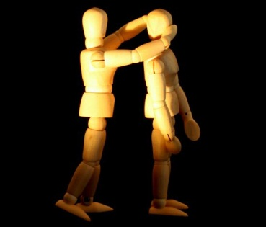
- Jemanden um den Finger_______________
- Hand und ______________________haben
- Etwas in den falschen________ bekommen
- Jemandem ___________________waschen
- Die Nase _______________________haben
- Viel um die Ohren ____________________
- Etwas hängt einem zum _________ heraus

